管理体系审核记录表
管理体系审核记录表
过程与活动、  抽样计划 | 涉及  条款 | 受审核部门：质检部 主管领导：张宇 陪同人员：高伯招 | 判定
 |  | 审核员：郭力 审核时间：2021年5月19日
审核条款：
Q：7.1.5、8.6、8.7、10.2
监视和测量资源 | Q7.1.5 | 仪器设备能够满足所从事的校准/检测/检定工作范围内对资源的要求。  提供检定（校准）合格证书（见相关证据），均按规定和时间间隔要求溯源管理，抽查了工业热电偶、钢直尺、游标卡尺、数显卡尺、电子汽车衡、抗折抗压试验机、电子计数称、架盘天平、案称、膜盒压力表、压力表等，满足检测需求。提供的检定/校准报告为一方科技发展有限公司，企业提供了资产租赁合同，详见管理层审核记录。见附件。  提供的钢直尺、游标卡尺、数显卡尺检定证书有效期至2021年5月19日，于今日失效。  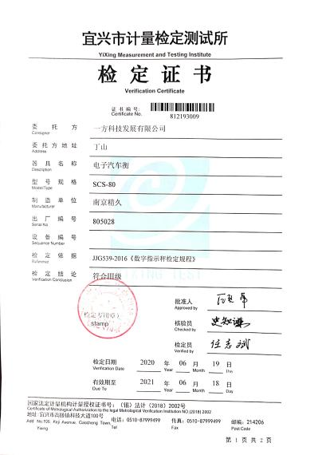  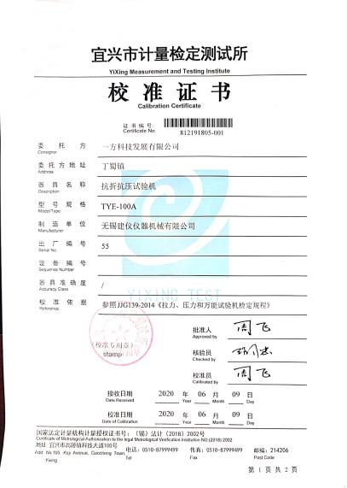  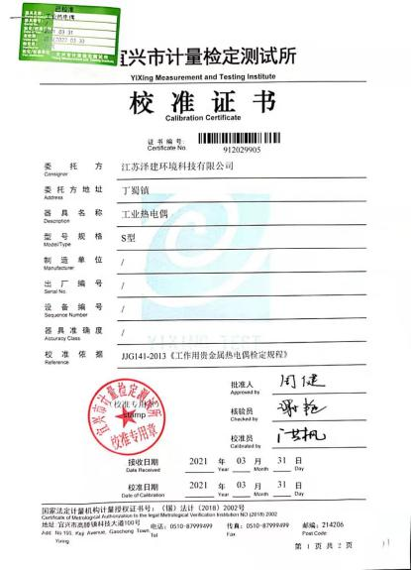  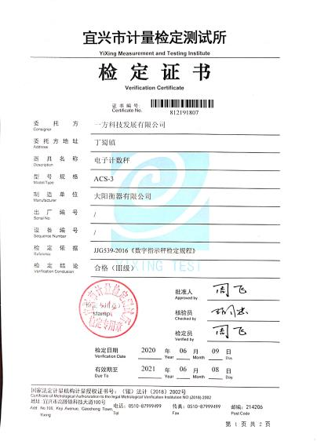  其中电子汽车衡、抗折抗压试验机、电子计数称、架盘天平、案称的检定证书将于6月份到期，要求企业尽快送检，明年监督审核重点查看。 | N
产品和服务的放行 | Q8.6 | 依据JGJ/T350-2015《保温防火复合板应用技术规程》、T/CECS 480-2017《发泡陶瓷保温板应用技术规程》、Q/320281ZJ002-2021《ZJ发泡陶瓷保温装饰板外墙外保温系统材料》及客户、行业要求编制产品检验标准、产品检验规程—经查阅满足标准要求。  1、原料采用进厂后验证方式，抽查《原料进货小样检验单》  1）锂长石粉：供方名称：宜春市麦州区兴鑫陶玻原料厂  检验项目：数量 6.06吨，结论：产品试验结果达到产品要求，可以使用。  检验员：张宇 2021.4.22  2）滑石粉，数量56吨，结论：产品试验结果达到产品要求，可以使用，检验员：张宇 2021.3.21  3）胚黑，数量15.34吨，结论：产品试验结果达到产品颜色要求，可以使用，检验员：张宇 2021.1.25  又抽查了方解粉、抛光粉等材料的检验单。  进货检验基本符合要求。  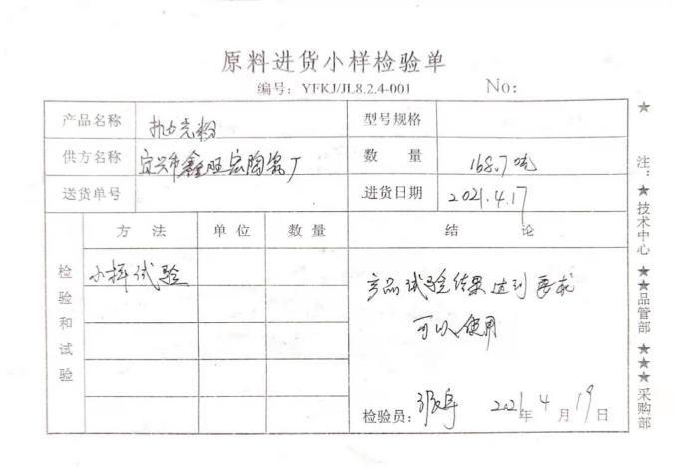  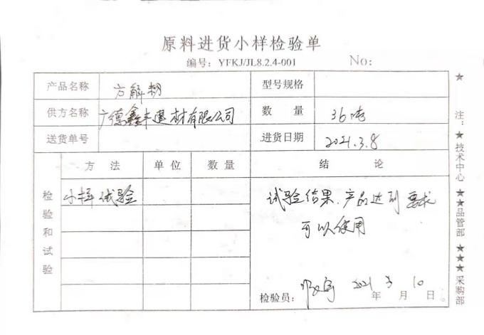  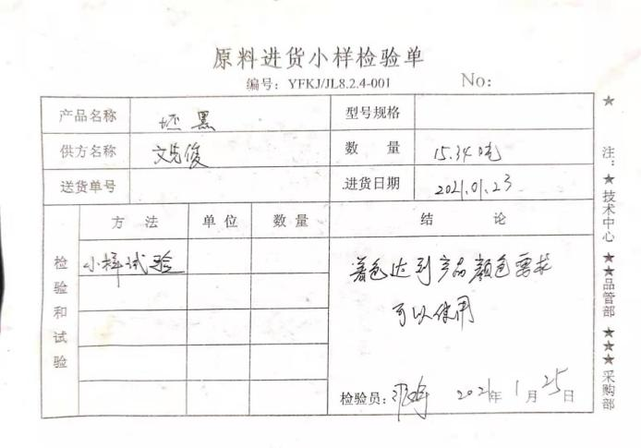  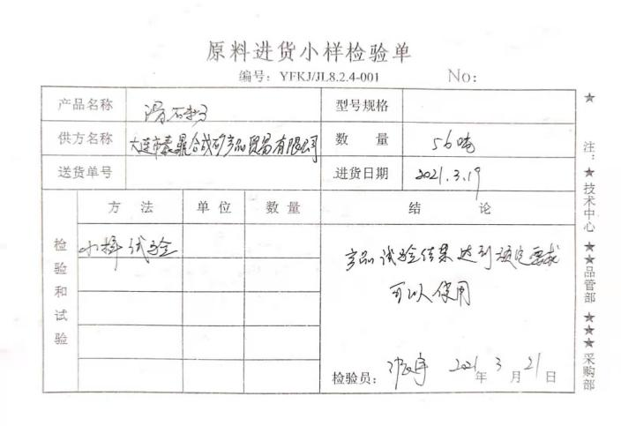  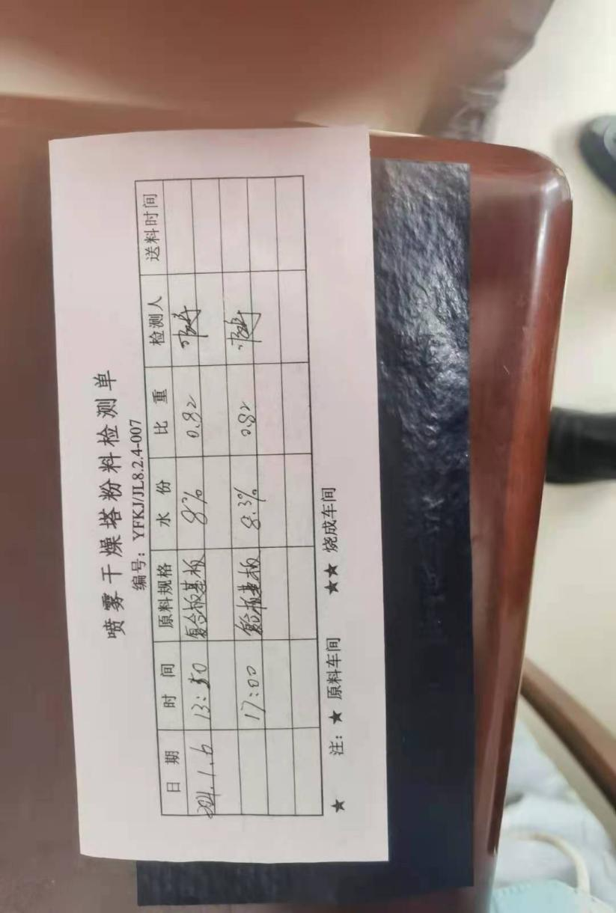  - 抽查：《喷雾干燥塔粉料检测单》2021.1.6检验复核板基板，检测时间13：50，17：00，检测人：张宇，水分为8%；8.3%；比重0.82；0.82。  - 再抽查：《喷雾干燥塔粉料检测单》2021.1.28检验黑建材，检测时间9：00，15：00，检测人：张宇，水分为8.5%；8.2%；比重0.82；0.85。……  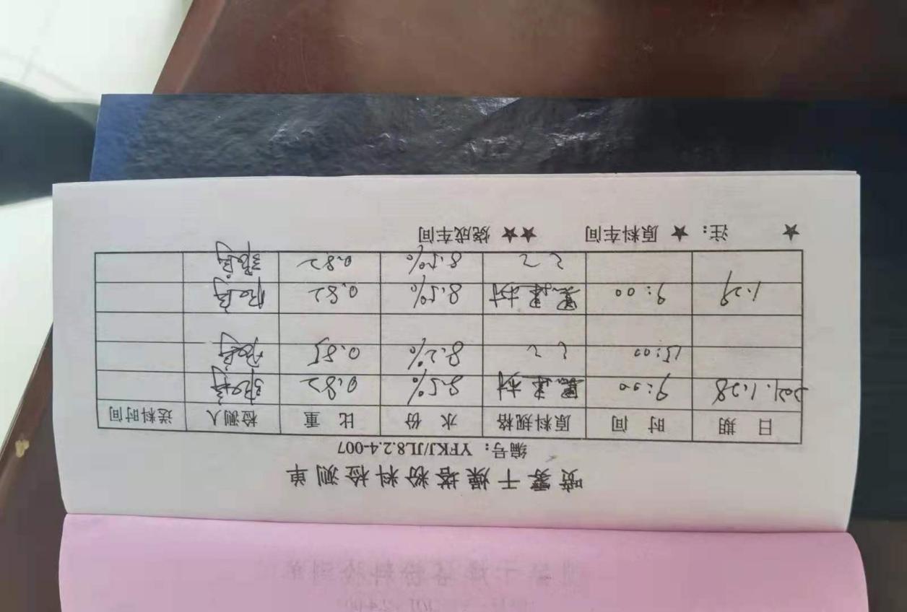  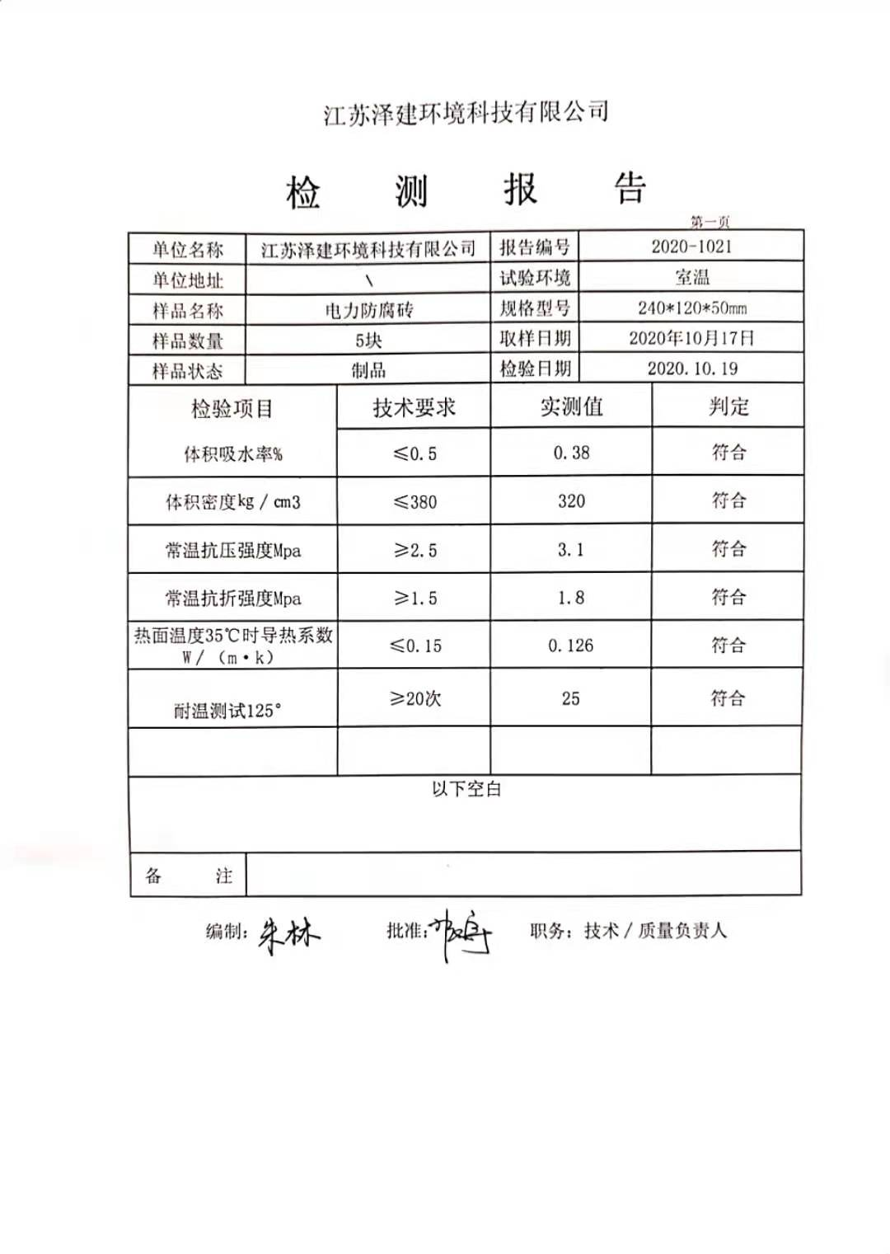  4、抽查了成品检验的《检测报告》，产品名称：黑色建材板，规格：300*300*30mm，样品数量：3块，取样时间：2020年11月25日，技术要求检验项目≤3.0、体积吸水率%≤180、体积密度kg /cm3≥0.4、常温抗压强度Mpa热面温度35℃时导热系数≤0.065W/(m·k)；结果如下：  5、抽查了成品检验的《检测报告》，产品名称：电子防腐砖，规格：240*120*50mm，样品数量：5块，取样时间：2020年10月17日，结果如下：  6、企业送检产品进行第三方委托检验。  1）提供了江苏省建工检材质量检测中心有限公司出具的检验报告：报告编号：（2020）51363，产品名称：发泡陶瓷保温板，生产单位/送检单位：江苏泽建环境科技有限公司，签发日期：2020年9月30日。检验结论：样本经检测，符合JGJ/T350-2015标准中无烧结釉面发泡陶瓷保温板的规定要求。见附件。  2）另抽宜兴市宏信建设工程质量检测有限公司出具的发泡陶瓷保温条板的检测报告，结论为符合。详见附件。 | OK
不合格输出的控制 | Q8.7 | 公司明确各类、各阶段的不合格的控制管控要求，包括输入（来料）阶段、过程监视和测量阶段、输出（出货）阶段的不合格之识别、确定、标识、处置措施等，详见《不合格输出的控制程序》  ---公司明确并实施处置不合格输出的处置方式：  - 返工：使其达到规定的要求；  - 让步接收：来料不合格不影响产品质量；  - 特殊放行：生产过程不合格不影响使用功能或客户允许接受；  - 调换（重新提供）：选择另一批次；  - 拒收或报废：不能使用（直接影响质量）的予以拒收或报废。  ---公司明确并实施对适用于纠正的不合格输出，在进行纠正之后须实施再验证。  ---公司明确并实施不合格处置后须保留含以下内容的记录  a）有关不合格的描述；  b）所采取措施的描述；  c）获得让步的描述；  d）处置不合格的授权标识。  公司编制了《不符合输出的控制程序》，对不合格品的控制及其职责、权限及要求进行了规定。  抽查《不合格品处理单》  发现时间：2020.10.25  不合格范畴：生产过程中  不合格描述：黑色检材尺寸变形。  不合格程度：一般  处置方案：报废  验证情况：已报废  验证人：张宇  经查，暂时没发生对不合格品进行让步放行的情况，  部门对不合格品的性质、处理的措施及结论的结果进行了记录及保持。 | OK
不符合/事件和纠正措施 | QEO10.2 | 查：公司编制有《不符合控制程序》《纠正措施控制程序》《预防措施控制程序》，规定了发现不合格应采取纠正措施的具体要求，并按要求进行了控制。  抽查内审《不符合报告》，针对内审中发现的不合格事实，责任部门进行了原因分析，制定了纠正措施并实施，涉及行政人事部7.2条款的不符合项，经验证整改有效。  体系运行的其他方面经过日常工作检查和数据分析，暂未发现应采取纠正和预防措施的机会。日后应进一步加大日常工作检查力度，及时发现不符合及潜在不符合并及时采取相应措施，持续改进体系的有效性。

